## Тест на координацию движений.

Статическое равновесие – «Поза Ромберга». При этом регистрируется время удержания позы в секундах. Руки должны быть подняты вперед, пальцы разведены и глаза закрыты. Тест выполняется без обуви. Ступни находятся одна за другой на одной линии, большой палец задней ноги касается пятки передней. Утомление, перенапряжение, заболевание укорачивают время сохранения позы Ромберга.

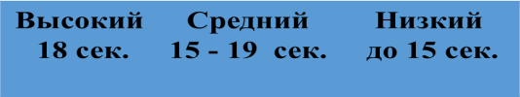

## Тепинг-тест.

На листе бумаги заранее вычерчивается квадрат размером 10х10 см. Задача ребенка заключается в том, чтобы за 10 секунд поставить карандашом наибольшее количество точек. По команде ребенок начинает стучать карандашом, ставя в квадрате точки с максимальной скоростью. Для оценки результатов подсчитывают общее количество точек, соединяя их между собой, чтобы избежать ошибок.

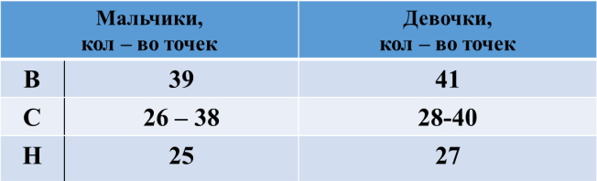

**620072 г. Екатеринбург,**

**ул. Сыромолотова 14-а,**

**тел. 347-05-81, 347-62-60**

[**mdou102@mail.ru**](mailto:mdou102@mail.ru)

**МУНИЦИПАЛЬНОЕ БЮДЖЕТНОЕ ДОШКОЛЬНОЕ ОБРАЗОВАТЕЛЬНОЕ УЧРЕЖДЕНИЕ – ДЕТСКИЙ САД**

**КОМБИНИРОВАННОГО ВИДА №102**



Физическая готовность

ребёнка к школе

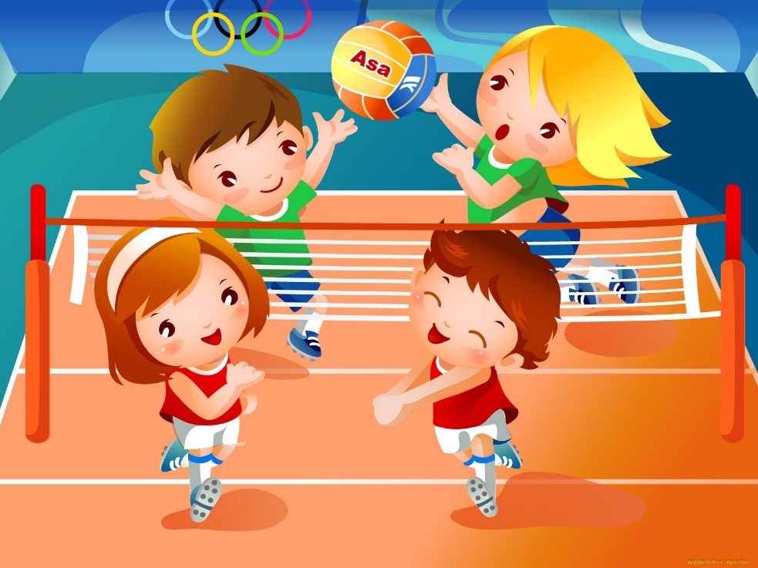

**г. Екатеринбург**

**Физическая готовность** - это состояние здоровья, определенный уровень зрелости организма ребенка, необходимый уровень развития двигательных навыков и качеств, в особенности моторных координаций, физическая и умственная работоспособность.

**Факторы,** влияющие на физическую готовность к школе:

Полноценное правильное питание;

Прогулки на свежем воздухе;

Правильно оборудованное соответственно росту рабочее место (стол, стул);

Регулярные физические нагрузки согласно возрасту;

Полноценный отдых и сон.

# Морфологическое и физиологическое развитие

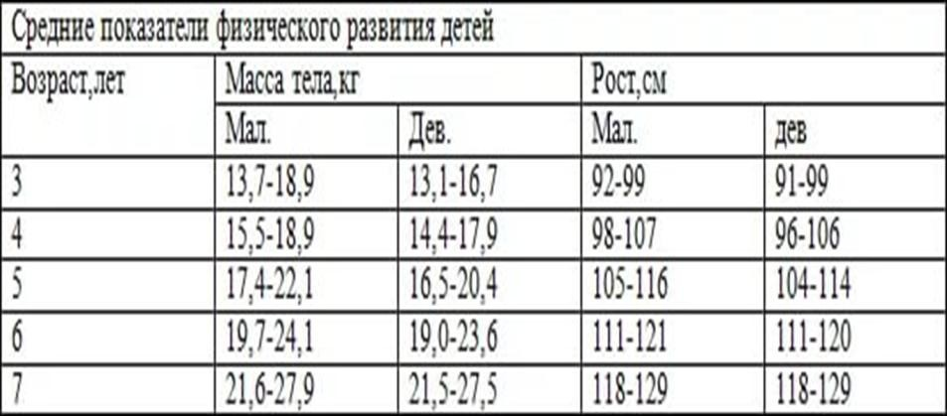

**Оценка биологического возраста – «Филиппинский тест»**

**Овладение основными видами движений**

Показатели бега на скорость 30 м. в секунду

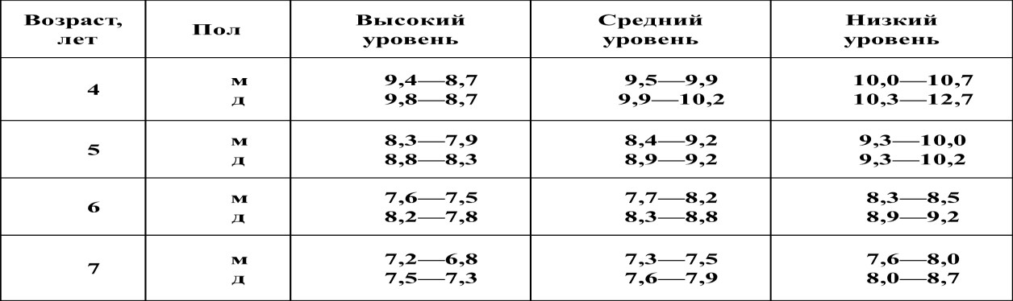

Показатели прыжков в длину с места (см)

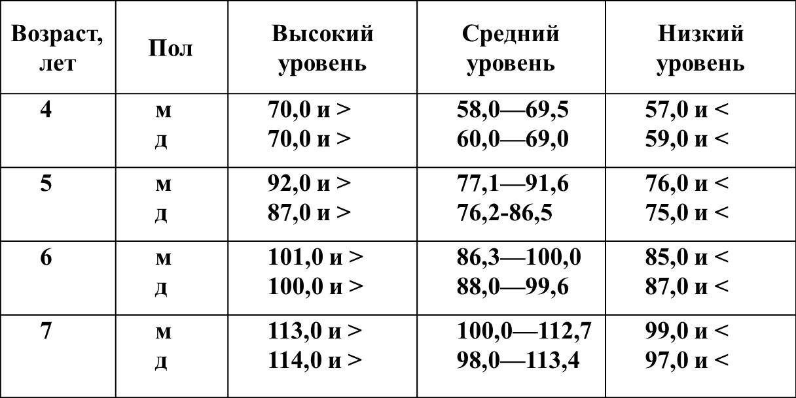

Показатели метания мешочка (150 – 200 г)

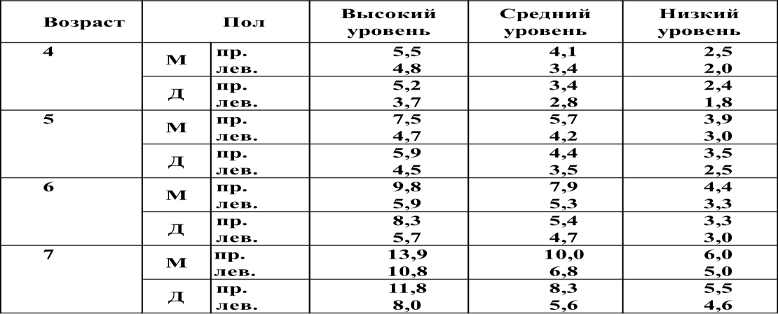правой и левой рукой вдаль (см)

